**ВИКТОРИНА**

**для педагогов** **«Коррупция – порождение зла»**

**Суть игры:** викторина. Несколько разделов: кроссворд, ситуации, термины, пословицы и поговорки, коррупция в литературе. Две команды (название по теме, капитан).

Добрый день! Тема нашей интеллектуальной игры – коррупция и все, что с ней связано. В сегодняшнем мире очень много внимания уделяется данному явлению и борьбе с ним. А то, что борьба необходима – это очевидно.

**1 слайд**

Поэтому и название нашей игры «Коррупция – порождение зла».

Как сказал писатель Александр Кабаков «Проблема коррупции – это проблема приличий…». Согласны ли вы с ним и почему?

Еще можно перефразировать «не приличий», а проблема совести. Ведь совесть в основном определяет наши поступки и действия.

В ходе нашей игры вы обобщите свои знания по теме коррупции, а может, узнаете что-то новое для себя.

Для начала, несколько интересных фактов.

**2 слайд**

В Швеции в Средние века судье, уличенному во взятке, отрубали кисти рук. Любопытно, что с работы за это не выгоняли.

В Южной Корее дорожный патруль должен сообщать начальству о полученных за день взятках.

В Сингапуре особая служба по борьбе с коррупцией контролирует всех, включая министров и родственников премьера. Зная о неотвратимости наказания, один из депутатов предпочел бежать из страны, а член правительства, обвиненный во взятке в 400 тыс. долларов, отравился.

**3 слайд**

**«Клубок» (мозговой штурм)**

 Соберем «клубок» о понятии «коррупция». Какие ассоциации возникают у вас со словом «коррупция» передаем, друг другу и называем ассоциацию (взятка, подкуп, обман, мошенничество).

У меня есть волшебные денежные купюры, которые помогут нам разделиться на команды, выбирайте, какая вам нравится.

За каждое правильно выполненное задание команда получает монету. Итак, начинаем.

**4 слайд**

**1 задание** **КРОССВОРД «Коррупция»**

И для начала вам нужно разгадать кроссворд. За каждый правильный ответ вы получаете 1 балл, только та команда, которая ответит первая на все вопросы.

По горизонтали:

1.     Самый банальный вид коррупции *(взятка)*

2.     Когда берут не только то, что плохо лежит, но и то, что хорошо припрятано  *(воровство)*

3.     Она плачет по каждому нарушителю *(тюрьма)*

4.     Их можно купить, их можно легко нарушить и лишиться их *(права)*

5.     И людской, и Божий, и конституционный, и Страшный … *(суд)*

6.     В этот государственный орган нужно обращаться фактов несоблюдения законодательства РФ *(прокуратура)*

7.     Их много не бывает *(деньги)*

По вертикали:

1.     Его приступает каждый коррупционер (закон)

2.     Если коррумпированный чиновник требует взятку, запугивает вас разными санкциями, то он … (вымогатель)

3.     К нему нужно обращаться за помощью, если нарушили ваши права (юрист)

4.     Взяточничество с точки зрения религии (грех)

5.     Главный борец с коррупцией в стране (президент)

6.     Часто он вымогает взятки посредством «волшебной палочкой» (гаишник)

7.     Она правила в 90-х *(мафия)*

**5 слайд**

**2 задание** **КОРРУПЦИЯ в литературных произведениях**

Коррупция затронула все сферы жизни и влияния человека. Эту тему поднимали даже в литературных произведениях задолго до сегодняшнего времени.

Ваша задача - соотнести произведение и противозаконное действие, которое в нем описывается.

За каждый правильный ответ, вы получите 1 балл.

(на листочках разрезных написаны фразы)

**И.А. Крылов «Волк и ягненок»** - «У сильного всегда бессильный виноват…»

**Н.В. Гоголь «Ревизор»** - разоблачение нравственных и социальных пороков чиновничества

**Грибоедов  А.С. «Горе от ума»** - зарабатывание чинов за счет взяток

**Н.В. Гоголь «Мертвые души»** - коррупция в городе

**Ф.М. Достоевский «Преступление и наказание»** - обогащение старухи-проценщицы

**М.Е. Салтыков-Щедрин «Сатирические сказки»**- образы взяточников и мздоимцев

**Горький А.М.«На дне»** - обогащение хозяев ночлежки

**Островский А.Н. «Гроза»** - обогащение Дикого и Кабанихи за счет взяток и поборов

Так же как и в литературных произведениях, тема коррупции в народном творчестве имела место быть. Поэтому пословиц, поговорок и афоризмов о данном «порождении зла» великое множество. И сейчас мы их вспомним.

**6 слайд**

**3 задание** **Игра «ПОСЛОВИЦЫ и ПОГОВОРКИ»**

Состоит из двух частей. В каждой части вы получаете 1 балл за каждый правильный ответ.

Первая часть. Конкурс капитанов. Капитаны, прошу выйти ко мне. Объяснить смысл пословицы.

·        *Положить барашка в бумажке* – дать взятку.

·        *Сунуть под хвост* – дать взятку.

·        *Легки взятки – тяжелы отдатки* – легко получить/взять взятку, а ответственность за это большая.

·        *Богатому идти в суд — трын-трава, бедному — долой голова* – все решают деньги: человек с деньгами может откупиться от обвинения, а бедного ждет самое полное наказание.

·        *Вору потакать, что самому воровать* – покрывать виновного, значит принимать соучастие в краже.

·        *Что мне законы, коли судьи знакомы* – закон для человека ничего не значит, если есть влиятельные родственники/знакомые, все равно все сойдет с рук.

***Отгадай пословицу***

*Участникам команды предстоит зарисовать пословицу, а соперники попробуют ее отгадать.*

·        Закон, что дышло: … куда повернул, туда и вышло.

·        Один закон для богатых, … другой для бедных.

**7 слайд**

**Игра «Кто я»**

Одному члену команды надевается картинка с профессией. Задавая наводящие вопросы, игрок пытается отгадать,  кем он работает.

(честный судья, честный военком)

 Вот наша игра и подошла к концу. Подводим итог. Поздравляю победителей.

**8 слайд**

Желаю всем, чтоб ваши монеты в семейном бюджете были всегда честно заработанными.

Мы говорим, что коррупция это зло. Но мы сможем его победить, определенными воспитанными у нас качествами. Предлагаю сделать вывод из игры, если вам было интересно и познавательно предлагаю заполнить мой горшок монетами, если смертельно скучно и неинтересно, то черепками.



 

 

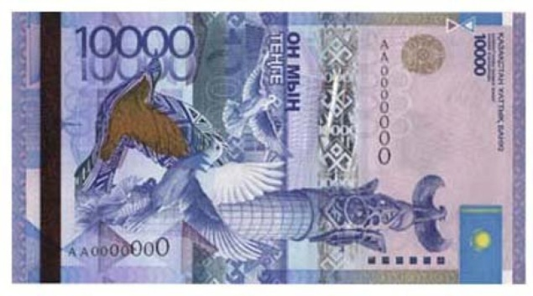 

 



**ЧЕСТНЫЙ СУДЬЯ**



**ЧЕСТНЫЙ ВОЕНКОМ**